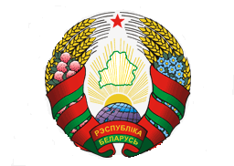*Просьба сверять с устным текстом*

BELARUS

44-я сессия Рабочей группы по УПО

Совета по правам человека

**Выступление представителя**

**Республики Беларусь**

УПО Российской Федерации

Регламент – 1 мин.

13 ноября 2023 года

Приветствуем делегацию Российской Федерации во главе с уважаемым заместителем министра Андреем Викторовичем Логиновым и благодарим за представление национального доклада.

Положительно оцениваем меры Правительства по выполнению рекомендаций УПО, включая существенный прогресс в сфере реализации государственной семейной политики, а также борьбы с торговлей людьми.

Приветствуем усилия по укреплению гармоничных межэтнических и межконфессиональных отношений, недопущению пропаганды межнациональной розни и нетерпимости.

Отмечаем значимые результаты в области защиты прав социально уязвимых групп населения, повышения благосостояния граждан, расширения доступа к качественному образованию и здравоохранению.

**Рекомендуем**:

1.  Продолжать уделять особое внимание защите материнства, отцовства и детства, созданию благоприятных условий для роста, интеллектуального развития и образования детей, сохранения их психического и физического здоровья.

2.  Продолжать принимать меры по защите прав лиц с ограниченными возможностями в спорте.

Желаем российской делегации успешного прохождения УПО.